O CÉU AO SEU ALCANCE: LANÇAMENTO DA NOVA COLEÇÃO “PILOT” DA ZENITH NO EVENTO WATCHES & WONDERS 2023

O sonho de enfrentar o céu aberto. A busca de liberdade para atingir novas alturas e ganhar uma nova perspetiva. O céu está ao seu alcance e as estrelas chamam por si. O fascínio da ZENITH pelo mundo da aviação remonta ao século XIX, quando o fundador da Manufatura – Georges-Favre Jacot – acreditou que a Humanidade estava finalmente prestes a conquistar os céus e que a ZENITH deveria estar ao lado dos pioneiros intrépidos que imaginaram um mundo de liberdade e possibilidades infinitas, muito além (e acima) do horizonte. Em 1888, a ZENITH apresentou um pedido de marca registada para o termo francês “Pilote”, seguido pela versão inglesa “Pilot” em 1904. Nos anos seguintes, a ZENITH tornou-se um dos principais fabricantes de relógios especializados e painéis de instrumentos para pilotos. Entre os mais notáveis dos seus inúmeros adeptos encontrava-se Louis Blériot, que fez história ao realizar o primeiro voo de travessia do Canal da Mancha em 1909. Hoje, a ZENITH continua a defender e a fazer crescer este legado inigualável com a mais recente geração da coleção Pilot.

Assumindo várias formas ao longo dos anos – num equilíbrio entre tradição e modernidade – a coleção ZENITH Pilot é a linha mais antiga da Manufatura e uma que nunca deixa de encantar os aficionados de relógios mais experientes e os mais ávidos entusiastas da aviação. O mais recente capítulo evoca o espírito de piloto de cada um de nós, através da busca de liberdade para sonharmos e de espaço para superarmos constantemente os nossos limites e o mundo que nos rodeia.

Totalmente redesenhada do zero, a novíssima coleção Pilot renuncia à estética vintage em prol de algo inspirado em todo o mundo da aviação – do passado e do presente. Está imbuída de todas as características essenciais de durabilidade, legibilidade e intuição, respeitando os códigos dos relógios Pilot definidos em larga medida pela ZENITH há mais de um século com alguns dos primeiros relógios de aviadores e painéis de instrumentos. Estes surgem agora revisitados de forma mais contemporânea com um encanto ZENITH adicional e homenagens subtis ao mundo da aviação.

Pilot Automatic
O molde para a nova geração de relógios ZENITH Pilot, o Pilot Automatic revisita os códigos estéticos da coleção com uma silhueta extraordinária repleta de detalhes discretos. Concebido com uma caixa de 40 mm em aço inoxidável ou cerâmica preta, o Pilot Automatic apresenta um design de caixa totalmente novo com uma distintiva luneta redonda com topo plano fixa no topo da caixa arredondada. Na versão em aço, as superfícies apresentam um acabamento acetinado escovado verticalmente com chanfros polidos, enquanto a versão em cerâmica preta é inteiramente microjateada para um acabamento mate discreto. A coroa de grandes dimensões – uma característica marcante dos relógios Pilot – assume uma forma angular mais moderna, mas que se mantém fácil de operar, mesmo com luvas.

O mostrador opalino preto com ranhuras horizontais reproduz o aspeto das chapas de metal caneladas que compõem a fuselagem de muitas aeronaves mais antigas. Os algarismos árabes luminescentes de grandes dimensões – um elemento marcante dos painéis de instrumentos e relógios ZENITH Pilot desde o início da década de 1900 – surgem com uma tipografia mais moderna e são aplicados como índices em metal preenchidos com Super-LumiNova branca. Às 6 horas – por cima da janela de data – o índice das horas luminescente apresenta a forma de uma linha horizontal branca, remetendo para o instrumento “horizonte artificial” de um avião. Neste caso, permite que os utilizadores compreendam imediatamente a orientação do relógio e vejam as horas sem qualquer hesitação. O mostrador conta com a assinatura “Pilot”, dado que a ZENITH continua a ser a primeira e única marca a deter o direito de usar este termo nos seus mostradores.

Visível através do fundo da caixa em safira, o Pilot Automatic é alimentado pelo movimento de manufatura de alta frequência El Primero 3620, que garante uma reserva de marcha de 60 horas após dar corda completa. A massa oscilante aberta escurecida do mecanismo de corda remete para o instrumento “horizonte artificial” essencial e arquetípico, que informa o piloto sobre a orientação da aeronave em relação ao horizonte da Terra.

As braceletes fornecidas também combinam na perfeição com os diferentes caracteres das duas versões do Pilot Automatic: a versão em cerâmica preta é entregue com uma bracelete em borracha preta com “efeito Cordura” e um fecho extensível com um novo design desenvolvido especificamente para o Pilot, bem como uma bracelete mais utilitária em borracha caqui com “efeito Cordura”. O modelo em aço também está equipado com a bracelete em borracha preta com “efeito Cordura”, mas a sua segunda bracelete é feita em pele de bezerro castanha, evocando a típica parafernália de aviador vintage, como o blusão, as luvas e o chapéu. As braceletes podem ser facilmente trocadas com o mecanismo de troca rápida integrado diretamente na parte de trás, não sendo necessárias quaisquer ferramentas para soltar as barras que as mantêm no lugar.

Pilot Big Date Flyback
A coleção ZENITH Pilot não ficaria completa sem um cronógrafo. E para este modelo mais recente, a ZENITH foi ainda mais além com o desenvolvimento de uma nova versão do seu calibre El Primero 3600, com várias funções novas, especificamente concebidas para o Pilot.

O Pilot Big Date Flyback está disponível em duas versões diferentes, ambas com uma caixa de 42,5 mm. A versão em aço inoxidável é inspirada num dos cronógrafos El Primero Flyback mais notáveis: o justamente chamado de “Rainbow Flyback”. O totalizador de minutos do cronógrafo é feito com cores alternadas para distinguir mais facilmente entre as marcas de cinco minutos. O ponteiro central dos segundos do cronógrafo e o ponteiro dos minutos do cronógrafo apresentam um tom laranja vivo, em mais uma homenagem ao icónico El Primero Rainbow de 1997. A versão em cerâmica preta assume um visual utilitário acromático com ponteiros e índices brancos luminescentes que contrastam de forma marcante com o mostrador preto opalino com acabamento canelado.

Em termos de desempenho, o novo calibre de cronógrafo automático de alta frequência El Primero 3652 integra duas funções no cronógrafo de 5Hz que são perfeitas para o Pilot: a função de data grande e a função de flyback. Além da sua fácil legibilidade, o indicador da data de grandes dimensões do Pilot Big Date Flyback apresenta um mecanismo de próxima geração patenteado que avança e estabiliza ambas as rodas da data grande em menos de 0,03 segundos. Originalmente concebida para os aviadores que usavam luvas grossas em pele de carneiro, a função flyback permite repor a zero e reiniciar a função de cronógrafo com um só toque no botão, simplificando as operações do piloto e oferecendo a possibilidade de registar tempos consecutivos sem parar. O calibre de cronógrafo El Primero com o seu rotor “horizonte artificial” pode ser admirado através do fundo da caixa. O Pilot Big Date Flyback em cerâmica é entregue com uma bracelete em borracha preta e caqui com “efeito Cordura”, enquanto a versão em aço é apresentada com uma bracelete em borracha preta com “efeito Cordura” e uma bracelete em pele preta. Todas as braceletes possuem um mecanismo de troca rápida integrado, para uma troca fácil sem ferramentas.

Captando o espírito dos pioneiros da aviação, que almejavam ir muito mais além do horizonte, a nova coleção Pilot fornece-lhe inspiração para perseguir os seus sonhos e chegar também mais longe – e mais alto. Está tudo ao seu alcance. Agora, é a sua vez de atingir o céu.

ZENITH: O CÉU É O LIMITE.

A ZENITH existe para inspirar todas as pessoas a seguirem os seus sonhos e a tornarem-nos realidade, contra todas as probabilidades. Desde a sua fundação em 1865, a ZENITH tornou-se a primeira manufatura relojoeira suíça com integração vertical e os seus relógios têm acompanhado figuras extraordinárias que sonharam mais alto e se esforçaram por alcançar o impossível, desde o voo histórico de Louis Blériot sobre o Canal da Mancha até ao salto em queda livre estratosférico e recordista de Felix Baumgartner. A Zenith destaca também mulheres visionárias e pioneiras, celebrando os feitos alcançados e criando a plataforma DREAMHERS, na qual as mulheres podem partilhar as suas experiências e inspirar outras mulheres a concretizar os seus sonhos.

Tendo na inovação a sua estrela-guia, a ZENITH usa movimentos exclusivos desenvolvidos e manufaturados internamente em todos os seus relógios. Desde a criação do El Primero em 1969, o primeiro calibre de cronógrafo automático do mundo, a ZENITH desenvolveu a mestria na precisão de alta frequência e oferece medições em frações de segundo, com uma precisão de 1/10 de segundo na coleção Chronomaster e de 1/100 de segundo na coleção DEFY. Porque a inovação é sinónimo de responsabilidade, a iniciativa ZENITH HORIZ-ON atesta o compromisso da marca para com a inclusão, diversidade, sustentabilidade e bem-estar dos colaboradores. A Zenith tem vindo a moldar o futuro da relojoaria suíça desde 1865, acompanhando aqueles que ousam desafiar-se a si próprios e alcançar novos patamares. Agora, é a sua vez de atingir o céu.

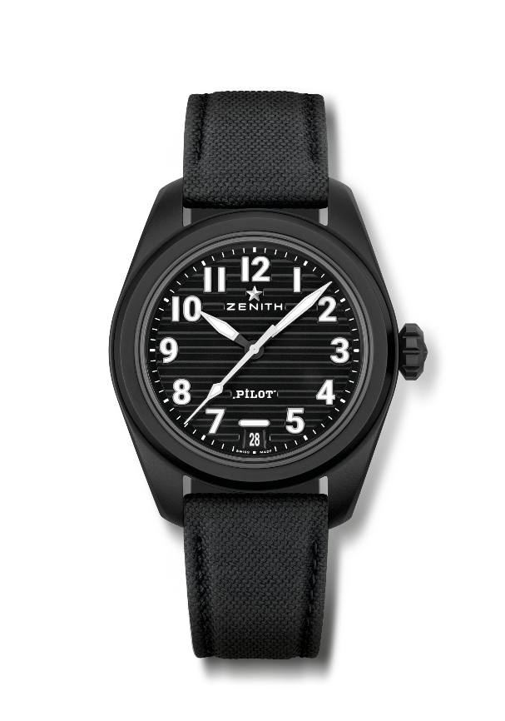
PILOT AUTOMATIC
Referência: 49.4000.3620/21.I001

Pontos principais: relógio de 3 ponteiros El Primero. Movimento de alta frequência (5 Hz). Sistema de braceletes totalmente intercambiáveis.
Movimento: El Primero 3620, automático
Frequência: 36 000 VpH (5 Hz)
Reserva de marcha: aprox. 60 horas
Funções: horas e minutos no centro. Ponteiro de segundos central. Indicação da data às 6 horas.
Acabamentos: massa oscilante preta especial "horizonte artificial Pilot"
Preço: 9500 CHF
Material: cerâmica preta microjateada
Estanqueidade: 10 ATM
Caixa: 40 mm
Mostrador: preto com ranhuras horizontais
Índices das horas: algarismos árabes aplicados em SuperLuminova SLN C1
Ponteiros: preto e branco com SLN C1
Bracelete e fivela: entregue com 2 braceletes: uma bracelete em borracha preta com “efeito Cordura” e uma bracelete caqui com “efeito Cordura”. Triplo fecho extensível em aço com revestimento em PVD preto.

PILOT BIG DATE FLYBACK
Referência: 49.4000.3652/21.I001
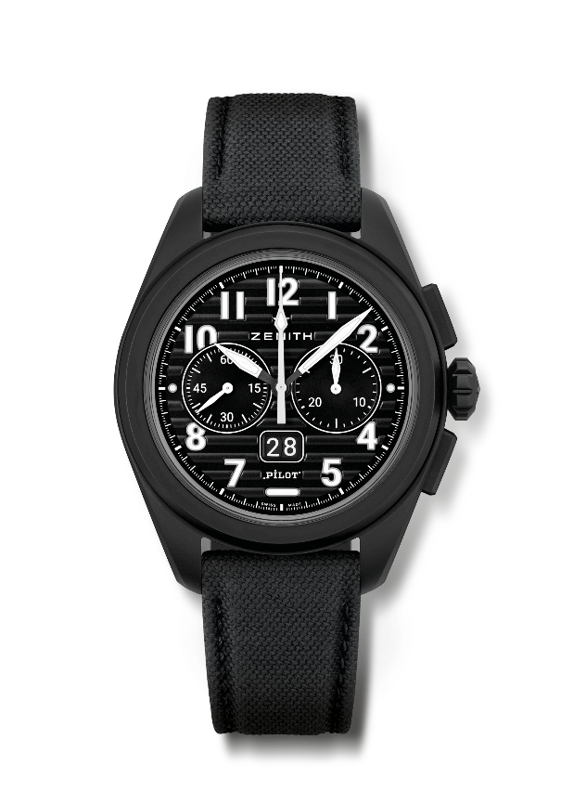
Pontos principais: cronógrafo automático com roda de colunas El Primero com função flyback. Função de data grande patenteada às 6 horas. Salto da data grande instantânea em 0,007 segundos (0,02 para estabilização e salto dos discos). Sistema de braceletes totalmente intercambiáveis
Movimento: El Primero 3652, automático
Frequência: 36 000 VpH (5 Hz)
Reserva de marcha: aprox. 60 horas
Funções: horas e minutos no centro. Ponteiro pequeno dos segundos às 9 horas
Função de data grande instantânea às 6 horas. Cronógrafo Flyback. Contador de 30 minutos às 3 horas
Acabamentos: massa oscilante preta especial "horizonte artificial Pilot"
Preço: 13400 CHF
Material: cerâmica preta microjateada
Estanqueidade: 10 ATM
Caixa: 42,5 mm
Mostrador: preto com ranhuras horizontais
Índices das horas: algarismos árabes aplicados em SuperLuminova SLN C1
Ponteiros: preto e branco com SLN C1
Bracelete e fivela: entregue com 2 braceletes: uma bracelete em borracha preta com “efeito Cordura” e uma bracelete caqui com “efeito Cordura”. Triplo fecho extensível em aço com revestimento em PVD preto.

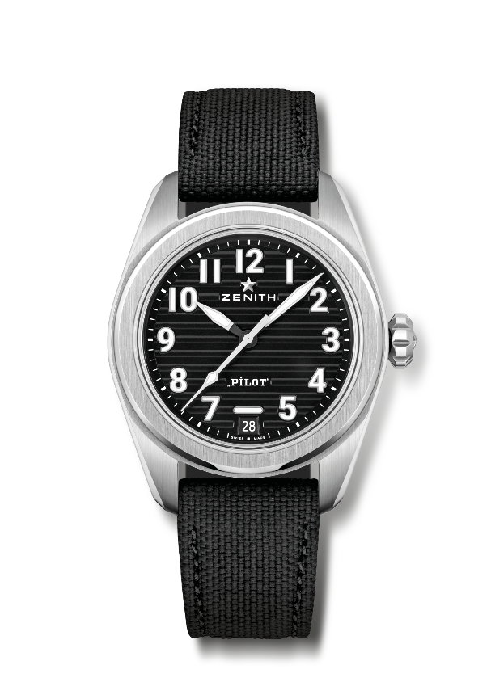
PILOT AUTOMATIC
Referência: 03.4000.3620/21.I001

Pontos principais: relógio de 3 ponteiros El Primero. Movimento de alta frequência (5 Hz). Sistema de braceletes totalmente intercambiáveis.
Movimento: El Primero 3620, automático
Frequência: 36 000 VpH (5 Hz)
Reserva de marcha: aprox. 60 horas
Funções: horas e minutos no centro. Ponteiro de segundos central. Indicação da data às 6 horas.
Acabamentos: massa oscilante preta especial "horizonte artificial Pilot"
Preço: 7500 CHF
Material: aço inoxidável
Estanqueidade: 10 ATM
Caixa: 40 mm
Mostrador: preto com ranhuras horizontais
Índices das horas: algarismos árabes aplicados em SuperLuminova SLN C1
Ponteiros: preto e branco com SLN C1
Bracelete e fivela: entregue com 2 braceletes: bracelete em borracha preta com “efeito Cordura” e uma bracelete em pele de bezerro castanha. Triplo fecho extensível em aço.

PILOT BIG DATE FLYBACK
Referência: 03.4000.3652/21.I001
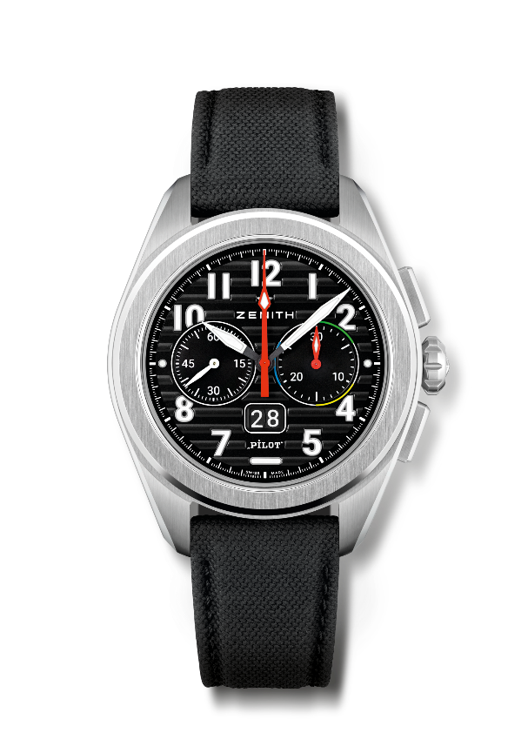
Pontos principais: tributo ao primeiro movimento El Primero Flyback e ao modelo cronógrafo automático com roda de colunas Rainbow Automatic El Primero com função flyback de 1997. Função de data grande patenteada às 6 horas. Salto da data grande instantânea em 0,007 segundos (0,02 para estabilização e salto dos discos). Sistema de braceletes totalmente intercambiáveis.
Movimento: El Primero 3652, automático
Frequência: 36 000 VpH (5 Hz)
Reserva de marcha: aprox. 60 horas
Funções: horas e minutos no centro. Ponteiro pequeno dos segundos às 9 horas
Função de data grande instantânea às 6 horas. Cronógrafo Flyback. Contador de 30 minutos às 3 horas
Acabamentos: massa oscilante preta especial "horizonte artificial Pilot"
Preço: 11400 CHF
Material: aço inoxidável
Estanqueidade: 10 ATM
Caixa: 42,5 mm
Mostrador: preto com ranhuras horizontais
Índices das horas: algarismos árabes aplicados em SuperLuminova SLN C1
Ponteiros: preto e branco com SLN C1
Bracelete e fivela: entregue com 2 braceletes: bracelete em borracha preta com “efeito Cordura” e uma bracelete em pele de bezerro castanha. Triplo fecho extensível em aço.

